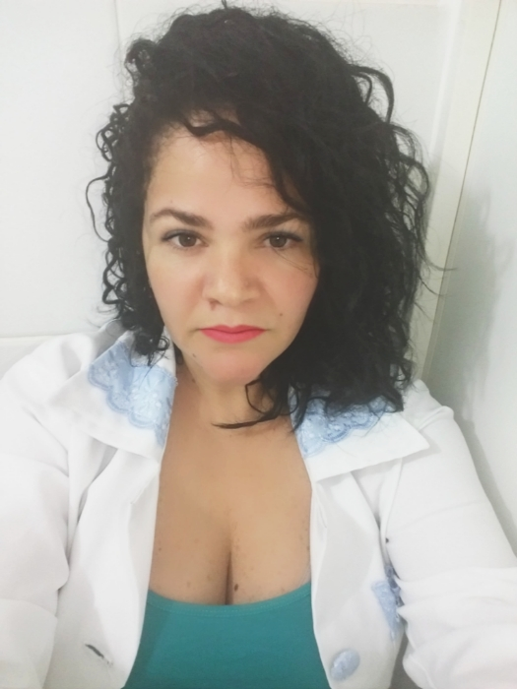
Jaqueline Maria de Oliveira da Silva
Brasileira, casada, 34 anos.
Endereço: Paranoá - DF
Enfermeira: Coren 442-230 DF
Telefone: 99540-5838
Email:jaquelineenfermeiradocuidar@gmail.com
Formação
- Bacharel em Enfermagem, Faculdade UDF, conclusão 2014.
- Pós-graduação em UTI cursando. Instituto Cbpex
- Pós-Graduação em Enfermagem Obstétrica. Cursando
Experiência
- 2016 – Treinamento em serviço (3 meses),Hospital Regional Asa Norte. UTI.
- 2014-2018 – Assistência Domiciliar em casa. Pacientes em cuidados mínimos e intermediários.
- 2011 a 2014 – Estágios curriculares Secretária de Saúde: Ortopedia (HRT), HRS (Maternidade, CME, C.C; HRPA:UTI PS,Clínica Pediátrica,Clinica Cirúrgica, Clínica Médica)HRP:PS ,Adulto ,Pediátrico,C.O e Clínica Médica e Centro Cirúrgico).
- Centros de Saúde /Casa do Vovô /Lar São Francisco de Assis.
- Saúde Mental: Clinica Renascer /Clinica Anankê /Mansão Vida.

Cursos
- Atualização Enfermagem em Geriatria , 2018;
- Curso de Atualização em Oncologia, Coren / Uniceub, 2017;
- Palestrante na semana da Enfermagem;
- Atualização em Nefrologia, Só enfermagem 2015;
- Curso de Atualização em CME , Centro Cirúrgico2018;
- Cursos de Primeiros Socorros /Suporte Básico de Vida, Ses-Df, 2017;
- Atualização em Saúde Coletiva/Saúde da Família 2017;
- Lesões Cutâneas/Coberturas de Curativos, 2018;
- Curso Eletrocardiograma, Coren-df, 2015.
- Treinamento de RCP/Corpo de Bombeiro/Ses - DF, 2017;
- Curso em Saúde Mental 2018;
- Atualização em Saúde da Criança.
- Curso em Ostomias 2017
Outras informações
- Participação em várias Palestras, Congressos e Seminários;
- III simpósio de Câncer de Mama (Grupo Oncologia D`Or) 2016;
- Participação em Campanhas na área da saúde;
- Palestrante em eventos de Enfermagem;
- Coordenação de Eventos/Trabalho em grupo coordenando ou colaborando;
- Simpósio Oncologia Ministrado pelo Uniceub
- IV Simpósio Internacional 3M de Acesso Vasculares e Terapia Infunsional
- Congresso Conahparto (Humanização no Parto).

